**MIÉRCOLES 27 DE MAYO CIENCIAS NATURALES**

**LOS ANIMALES Y SU ALIMENTACIÓN**

1-MIRÁ EL SIGUIENTE VIDEO TE VA SERVIR DE MUCHA AYUDA…

<https://www.youtube.com/watch?v=1BOunaUFmzE>

2-REALIZÁ UNA PEQUEÑA CLASIFICACIÓN DE ESTOS ANIMALITOS QUE ACÁ TE DEJO .COLOCÁ SI ES CARNÍVORO, HERBÍVORO U OMNÍVORO.

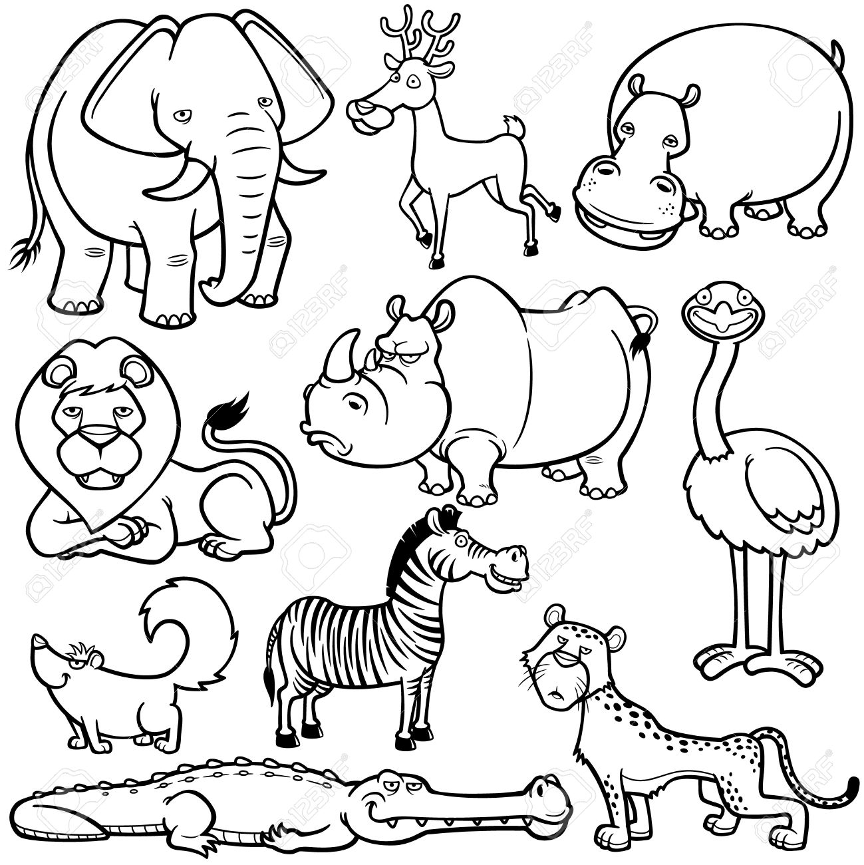

LEÓN…………………………………

COCODRILO……………………..

CEBRA………………………………

ÑANDÚ…………………………….

ZORRINO………………………….

ELEFANTE……………………….

RINOCERONTE……………….

PUMA…………………………….

HIPOPÓTAMO………………..

CIERVO…………………………..

3-**EN LA CARPETA PODÉS PEGAR ESTA INFORMACIÓN**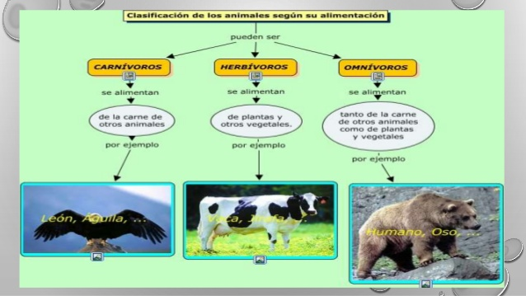

MATEMÁTICAS:

TRABAJAMOS CON RECTAS NUMÉRICAS

1)En esta recta están los números desde el 1.000 hasta el 1.500 ubicados de 100 en 100.

1.000 1.500

2)Ubicá los siguientes números:

1.200 -1.350

3)¿Se puede ubicar el número 1.050?¿Dónde?

4)¿Se puede ubicar el 1.650?

DÍA 27 DE MAYO:

PRÁCTICAS DEL LENGUAJE: TERCEROS: A-B-C.

1. REALIZÁ, LA PÁGINA 37 DEL LIBRO, SÓLO COMPLETÁ EL PUNTO “1” Y EL “PUNTO “2”.

